Η επιτροπή για το ΕΑΠΝΑ
που δεν συνεδριάζει δύο χρόνια
…… θα συνεδριάσει προσεχώς….
Αθήνα 14 Ιουλίου 2003

ΜΕΛΕΤΕΣ ΜΕ ΑΡΓΟΥΣ ΡΥΘΜΟΥΣ,
ΚΑΙ ΛΙΓΑ ΕΡΓΑ ΜΕ ΑΚΟΜΑ ΒΡΑΔΥΤΕΡΟΥΣ

Αυτή είναι η κατάσταση με τα έργα

στο Νομό Καρδίτσας

Δήλωση του Δημήτρη Σιούφα,

Γενικού Γραμματέα της Κοινοβουλευτικής Ομάδας
της Νέας Δημοκρατίας

Στη Βουλή επανέφερε στις 13-6-2003 ο Δημήτρης Σιούφας, Γενικός Γραμματέας της Κοινοβουλευτικής Ομάδας της Νέας Δημοκρατίας, σοβαρά προβλήματα του Νομού Καρδίτσας, καταθέτοντας σχετική ερώτηση προς τους Υπουργούς Οικονομίας & Οικονομικών, ΠΕΧΩΔΕ και Εσωτερικών, Δημόσιας Διοίκησης & Αποκέντρωσης, που έχει ως εξής :

«Με την 6836/27-2-2003 ερώτησή μου – φωτοαντίγραφο της οποίας επισυνάπτεται – είχα ζητήσει να πληροφορηθώ σε ποια στάδια βρίσκονται σήμερα η πορεία βασικών έργων υποδομής του Νομού και γιατί η επιτροπή παρακολούθησης του ΕΑΠΝΑ δεν έχει συνεδριάσει εδώ και 2 χρόνια.

Οι απαντήσεις όμως των αρμοδίων προς τούτο Υπουργών Οικονομίας και Οικονομικών, με το 14568/ΔΕ1720 έγγραφο, ΠΕΧΩΔΕ, με το 843/24-3-2003 έγγραφο και Εσωτερικών με το 11983/19-3-2003 – φωτοαντίγραφα των οποίων επισυνάπτονται για να έχετε ολοκληρωμένη εικόνα – προκαλούν σύγχυση αφού τα συναρμόδια Υπουργεία είτε παραπέμπουν για απαντήσεις το ένα στο άλλο «λόγω αρμοδιότητας» με αποτέλεσμα να παραμένουν αναπάντητα τα περισσότερα ερωτήματα της ερώτησης είτε δεν δίδουν σαφείς απαντήσεις .

Κατόπιν των ανωτέρω καλείστε να ενημερώσετε την Εθνική Αντιπροσωπεία:

- Σε ποιο στάδιο βρίσκεται η μελέτη για τη σήραγγα Τυμπάνου, τη γέφυρα Πορτής και το δρόμο Τρυγώνα – Δρακότρυπα στο δρόμο Μουζακίου – Αρτας;
- Πότε πρόκειται να ασφαλτοστρωθεί ο δρόμος στις σήραγγες Πετρωτού του δρόμου Μουζακίου – Αρτας;
- Πότε πρόκειται ν’ ολοκληρωθεί η μελέτη του δρόμου Καρδίτσας – Καρπενησίου;
- Πότε πρόκειται να δημοπρατηθεί το τμήμα του δρόμου Σοφάδες – Νέο Μοναστήρι από Γεφύρια μέχρι Κακάρα και τι πρόκειται να γίνει για το τμήμα από Σοφάδες μέχρι Γεφύρια;
- Πότε πρόκειται να εγκατασταθούν οι εργολάβοι στο δρόμο Δέλτα – Ιτέα, από Ματαράγκα μέχρι Ερμήτσι και από Ερμήτσι μέχρι Ιτέα;
- Εάν η επιτροπή παρακολούθησης του ΕΑΠΝΑ συνεδρίασε τον Απρίλιο για να εξετάσει τις εκκρεμότητες που υπάρχουν – όπως αναφέρεται στην απάντηση του Υπουργείου Εσωτερικών – και τι αποφάσεις έλαβε;»

Οι απαντήσεις των Υπουργείων Εσωτερικών, Δημόσιας Διοίκησης & Αποκέντρωσης, ΠΕΧΩΔΕ και Οικονομίας & Οικονομικών, στην ερώτηση αυτή, έχουν ως εξής :

1. Η απάντηση του Υπουργείου ΠΕΧΩΔΕ :
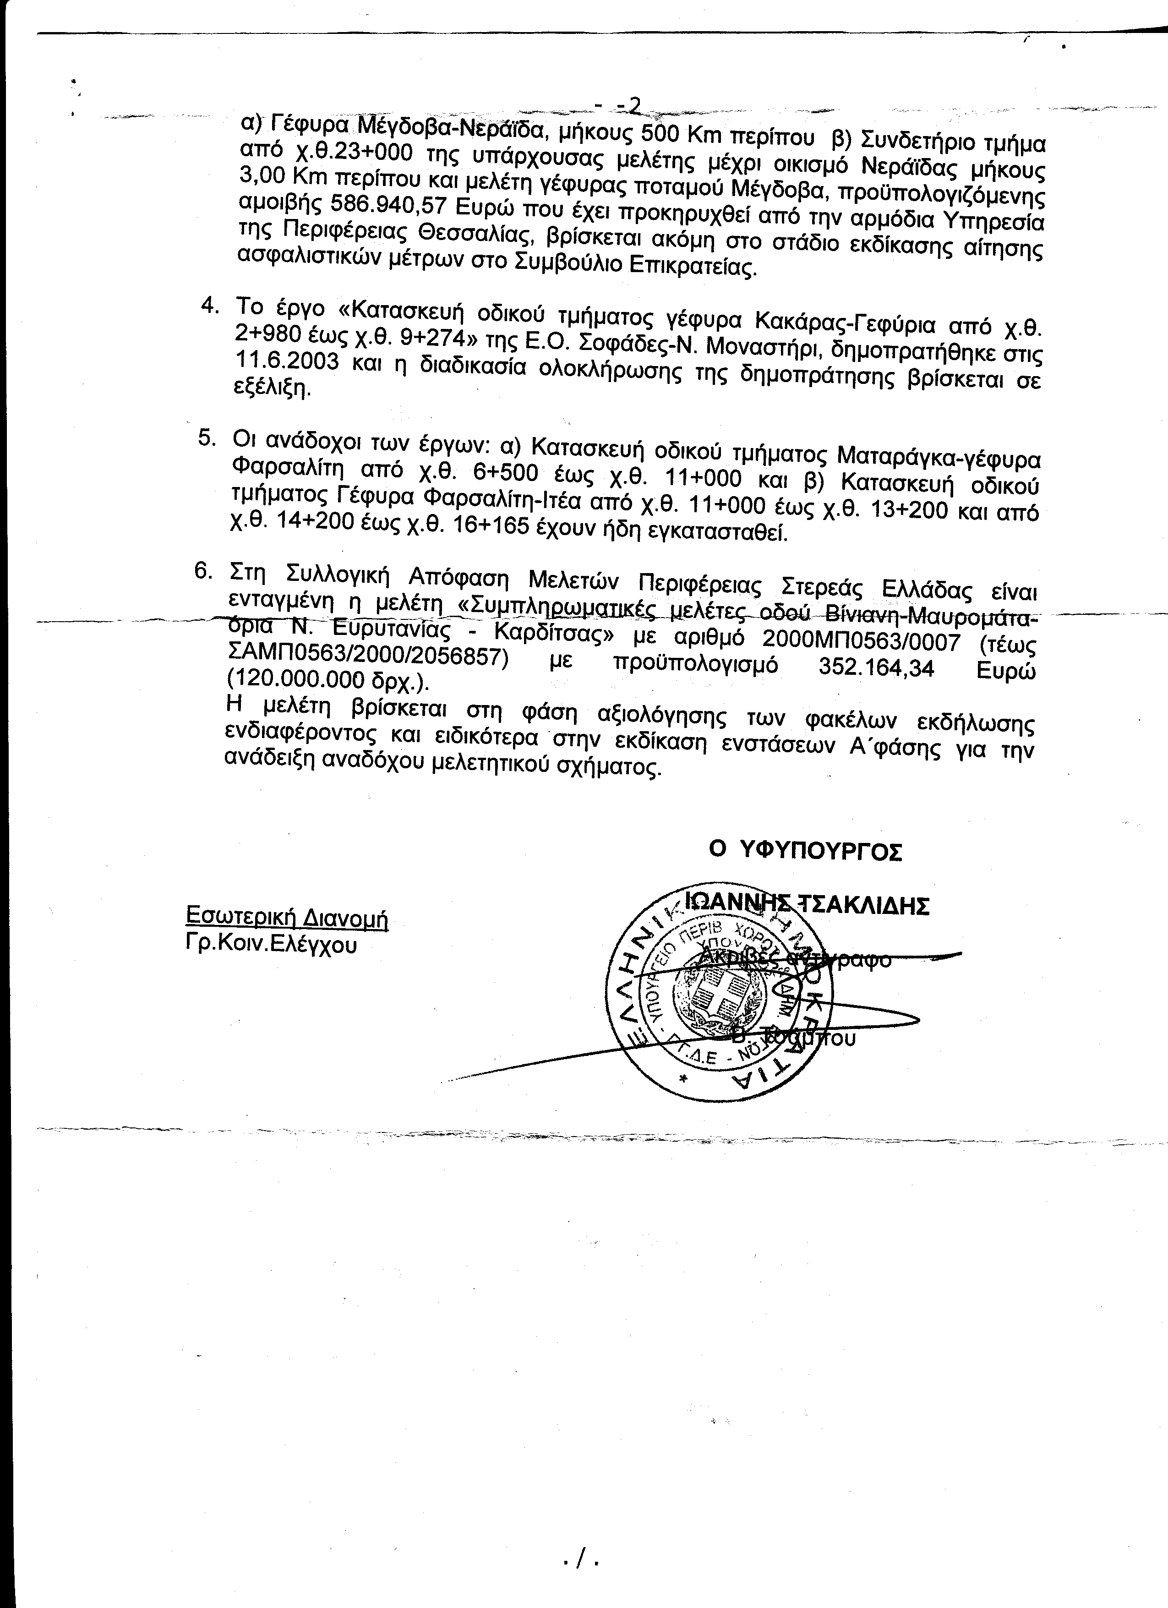

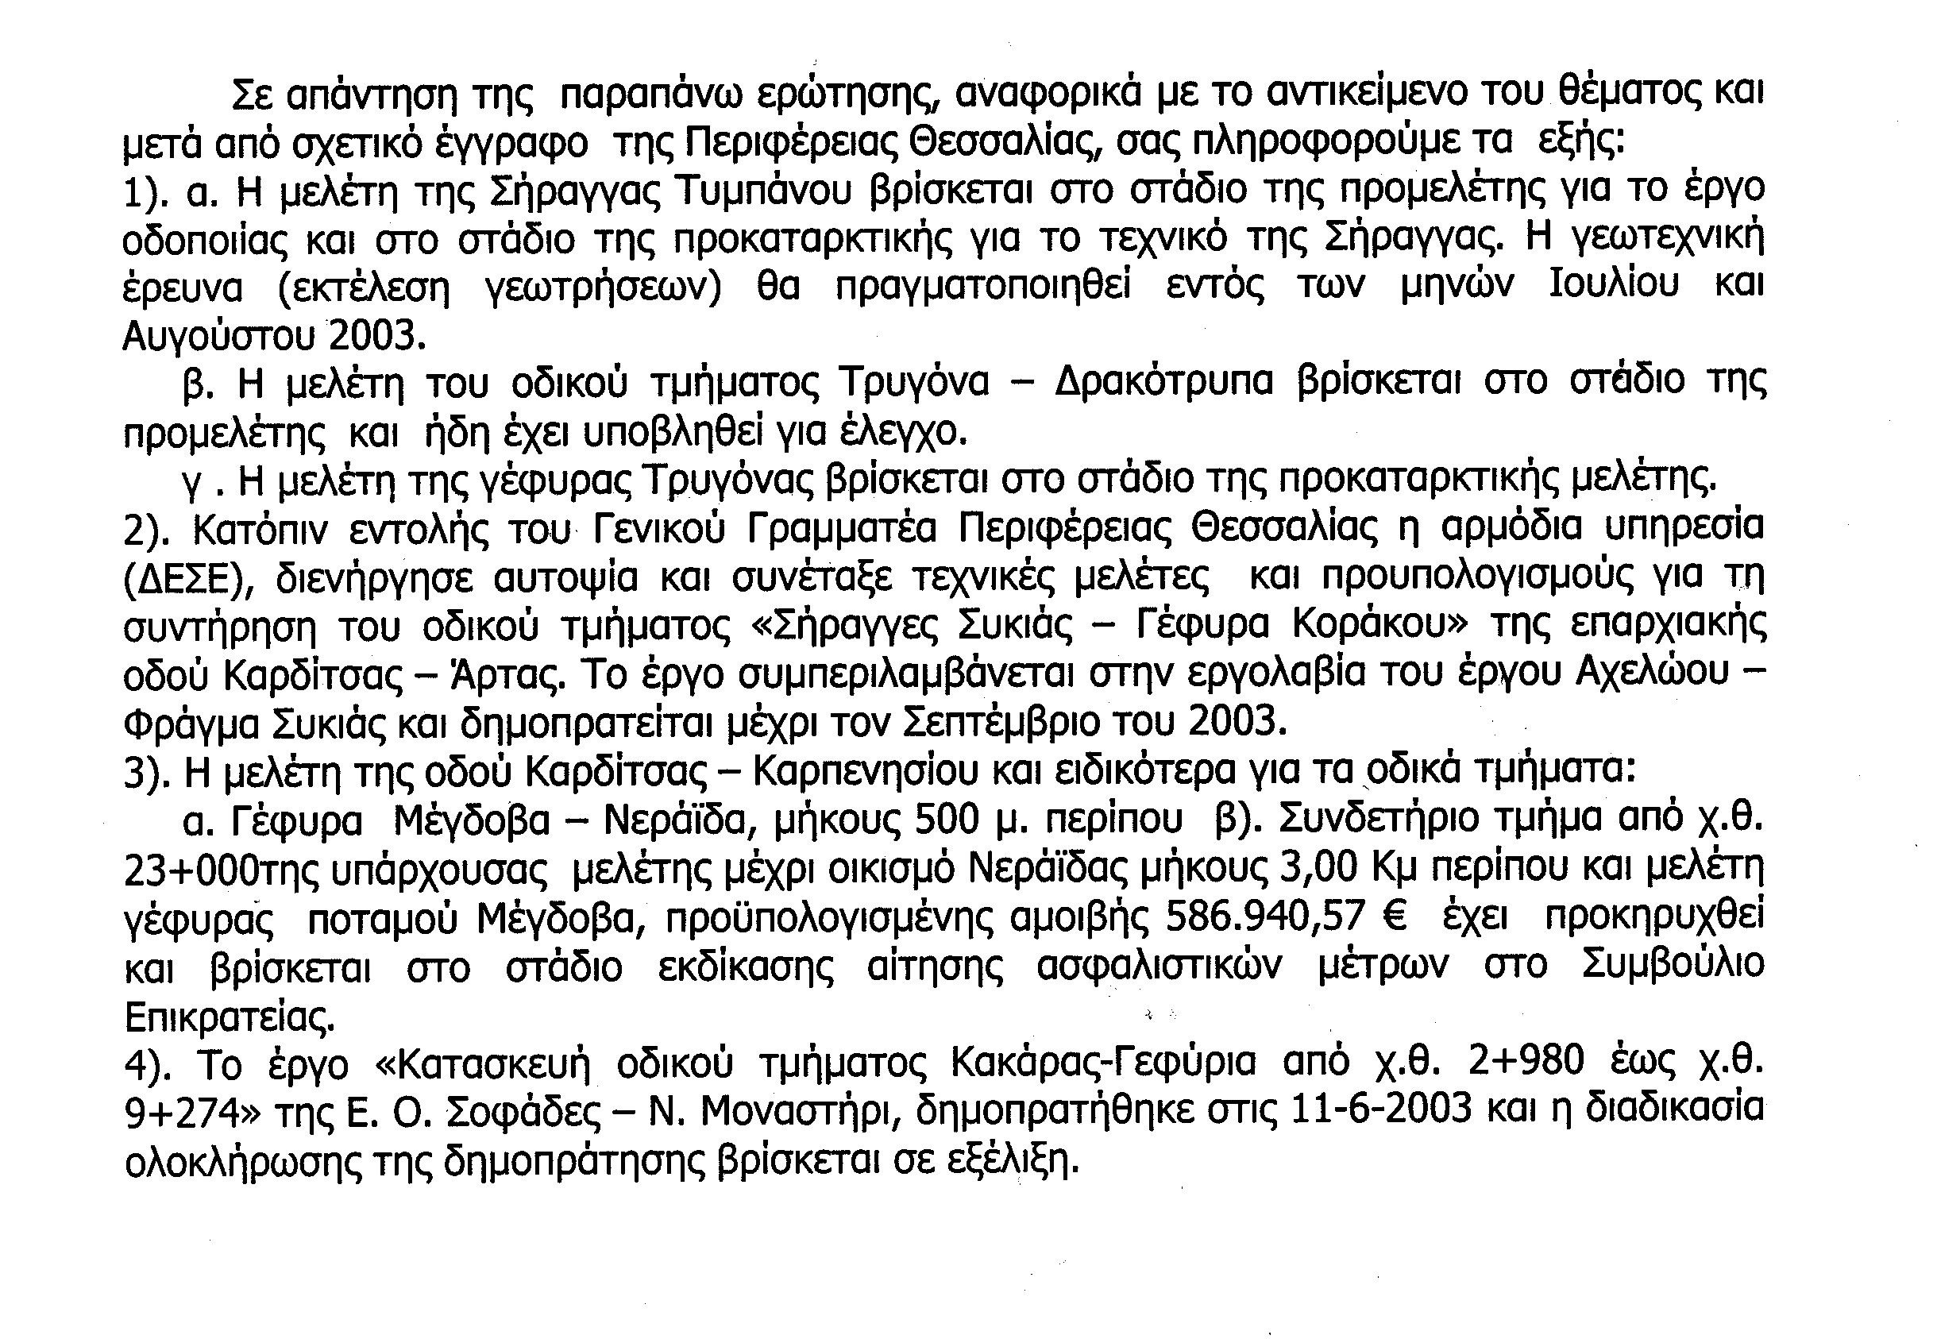
2. Η απάντηση του Υπουργείου Εσωτερικών, Δημόσιας Διοίκησης & Αποκέντρωσης :
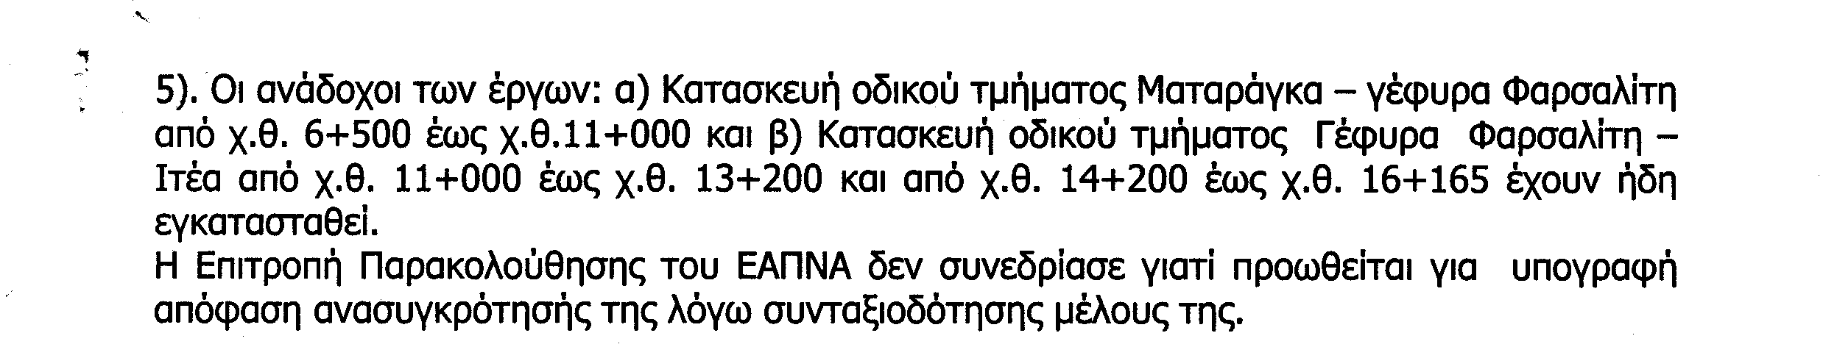

3. Η απάντηση του Υπουργείου Οικονομίας & Οικονομικών :
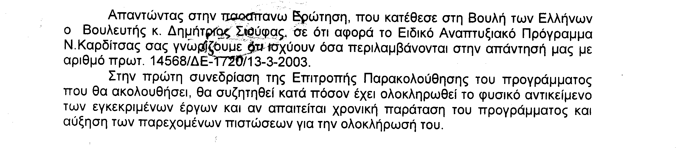

Σχολιάζοντας τις παραπάνω απαντήσεις ο κ. Σιούφας αναφέρει :

Από τις απαντήσεις των Υπουργείων προκύπτει ότι μελέτες ανακοινώνονται και οι όποιες εργολαβίες εγκαταστάθηκαν, λείπει όμως το νεύρο, η παρέμβαση και οι γρήγοροι ρυθμοί.

Γι’ αυτό όλα βάλτωσαν. Τίποτα δεν κινείται. Είναι απελπιστική η γενική εικόνα. Το τέλμα σε όλο το μεγαλείο. Η Επιτροπή Παρακολούθησης του ΕΑΠΝΑ που θα … συνερχόταν τον Απρίλιο, μετά από δύο χρόνια, τελικά δεν έγινε και θα γίνει…. προσεχώς. Και για να συμπληρωθεί η εικόνα, να αναμένουμε επίσκεψη Κυβερνητικού κλιμακίου για νέες υποσχέσεις.
Ο Θεός βοηθός.

Εν πάση περιπτώσει εμείς δεν θα αφήσουμε σε χλωρό κλαρί τους αρμοδίους. Τα θέματα του Νομού Καρδίτσας θα είναι σε διαρκή επικαιρότητα, όπως μέχρι σήμερα, μέσα και έξω από τη Βουλή.

